小老板ERP免费开源版 搭建教程

准备环境 ubuntu14.04 ，主机最低2核4g内存，40G硬盘，经典网络1mbps带宽

sudo apt-get update

安装nginx

sudo apt-get install nginx

安装redis

sudo apt-get install redis-tools redis-server

安装mysql

sudo apt-get install mysql-server

安装合并pdf插件

sudo apt-get install poppler-utils

安装php5及其扩展

sudo apt-get install php5-fpm php5-mysql php5-cli php5-mcrypt php5-curl php5-redis php5-gd

输入“php -v”命令，得到下面版本，版本要php5.4以上

PHP 5.5.9-1ubuntu4.26 (cli)

由于安装mcrypt扩展默认没有链接好配置文件，所以你得自己手动软链接一次

cd /etc/php5/fpm/conf.d

sudo ln -s ../../mods-available/mcrypt.ini 20-mcrypt.ini

修改php-fpm端口为9000

sudo vi /etc/php5/fpm/pool.d/www.conf

找到

listen.allowed_clients = 127.0.0.1

去除注释

注释

;listen = /var/run/php5-fpm.sock

添加

listen = 9000

然后保存退出

查看/etc/mysql/my.cnf

看sql_mode是否有开启严格模式 STRICT_TRANS_TABLES 有的话去掉

安装memcached

apt-get install memcached php5-memcache

到这里查看 memcached开启的端口

/etc/memcached.conf

一般默认端口是11211 如果要修改端口，则下面save_path 需要修改一下

修改配置

vi /etc/php5/fpm/php.ini

注释session.save_handler = files

session.save_handler = memcache

session.save_path = "tcp://127.0.0.1:11211?persistent=1&weight=1"

vi /etc/php5/fpm/pool.d/www.conf

还设置了下面几个东西

pm.max_children = 24

pm.start_servers = 16

pm.min_spare_servers = 12

pm.max_spare_servers = 24

如果后面内存不足 就除以2 修改

添加访问redis密码

sudo vi /etc/redis/redis.conf

找到requirepass

添加一行

requirepass 您的redis密码

然后保存退出

复制项目代码到服务器上

最后配置nginx文件，在/etc/nginx/sites-enabled里面

添加一个 erp.conf

touch erp.conf

然后填入下面内容

server {

root /var/www/erp_opensource/eagle/web;

index index.php index.html index.htm;

error_log /var/log/nginx/erp_opensource_error.log;

access_log /var/log/nginx/erp_opensource_access.log;

# Make site accessible from http://localhost/

server_name xxx;

location / {

# First attempt to serve request as file, then

# as directory, then fall back to index.html

#try_files $uri $uri/ /index.html;

# Uncomment to enable naxsi on this location

include /var/www/erp_opensource/eagle/web/.nginx;

}

# Only for nginx-naxsi : process denied requests

#location /RequestDenied {

# For example, return an error code

#return 418;

#}

#error_page 404 /404.html;

# redirect server error pages to the static page /50x.html

#

#error_page 500 502 503 504 /50x.html;

#location = /50x.html {

# root /usr/share/nginx/www;

#}

# pass the PHP scripts to FastCGI server listening on 127.0.0.1:9000

#

location ~ \.php$ {

root /var/www/erp_opensource/eagle/web;

fastcgi_pass 127.0.0.1:9000;

fastcgi_index index.php;

#fastcgi_param SCRIPT_FILENAME /scripts$fastcgi_script_name;

fastcgi_param SCRIPT_FILENAME $document_root$fastcgi_script_name;

include fastcgi_params;

fastcgi_connect_timeout 300;

fastcgi_read_timeout 300;

fastcgi_send_timeout 300;

fastcgi_buffer_size 64k;

fastcgi_buffers 4 32k;

fastcgi_busy_buffers_size 64k;

fastcgi_temp_file_write_size 64k;

}

# deny access to .htaccess files, if Apache's document root

# concurs with nginx's one

#

#location ~ /\.ht {

# deny all;

#}

}

“server_name xxx” 处xxx为要填入的域名。

重启服务

service php5-fpm restart

service nginx reload -s

这里基本完成环境搭建了

===============================================================================

**创建数据库**

mysql -uroot -p

输入完密码之后

create database managedb;

create database managedb_queue;

create database user_1;

然后exit 退出mysql客户端

代码根目录是指erp_opensource的目录地址

可以参考上面nginx 配置放到/var/www ，如果你放到其他目录，记得修改nginx的里面的root 和include的三个目录地址为你erp_opensource的目录地址。

mysql -uroot -p managedb < 代码根目录/eagle/doc/sql/managedb.sql

mysql -uroot -p user_1 < 代码根目录/eagle/doc/sql/user_0.sql

mysql -uroot -p managedb_queue < 代码根目录/eagle/doc/sql/managedb_queue.sql

修改managedb.user_database的dbusername,password字段为你mysql的账号和密码

然后到根目录修改数据库密码等信息

项目基于yii2.0 根据相关信息到 根目录/eagle,根目录/console下

修改config/main.php

分别搜索 ‘db’ , ‘db_queue’, ‘db_queue2’ ，在'username','password' 填入mysql账号信息

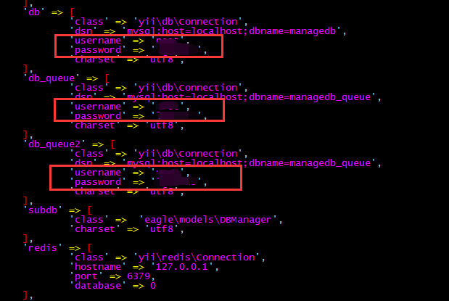

然后根目录/eagle,根目录/console两个目录下再修改params.php

找到subdb ，在'username','password' 填入mysql账号信息

文件夹赋予777权限

根目录/eagle/web/attachment

根目录/eagle/web/tmp_api_pdf

根目录/eagle/web/tmp_export_file

cd到这些目录

执行“chmod -R 0777 ./*”命令

这时候基本可以在网页前端登录

登录erp账号：xiaolaobanerp 密码：xiaolaoban123

添加后台任务

系统root账号 crontab -e

添加下列任务到crontab

*/1 * * * * cd 代码根目录/console/script; ./onePerMin_php7_v2.sh >/dev/null 2>&1

*/5 * * * * cd 代码根目录/console/script; ./onePer5Mins_php7_v2.sh >/dev/null 2>&1

*/30 * * * * cd 代码根目录/console/script; ./onePer30Mins_php7_v2.sh >/dev/null 2>&1

1 */1 * * * cd 代码根目录/console/script; ./onePerHour_php7_v2.sh >/dev/null 2>&1

1 */12 * * * cd 代码根目录/console/script; ./onePer12Hours_php7_v2.sh >/dev/null 2>&1

*/1 * * * * cd 代码根目录/console/script; ./onePerMin_v2.sh >/dev/null 2>&1

10 02 */1 * * cd 代码根目录/console/script; ./onePerDay_v2.sh >/dev/null 2>&1

10 */6 * * * cd 代码根目录/console/script; ./onePer3Hours_v2.sh >/dev/null 2>&1

*/5 * * * * cd 代码根目录/console/script; ./onePer5Mins_v2.sh >/dev/null 2>&1

*/3 * * * * cd 代码根目录/console/script; ./onePer3Mins_v2.sh >/dev/null 2>&1

0 12 * * 0 cd 代码根目录/console/script; ./onePer7Day_v2.sh >/dev/null 2>&1

*/10 * * * * cd 代码根目录/console/script; ./onePer10Mins_v2.sh >/dev/null 2>&1

*/30 * * * * cd 代码根目录/console/script; ./onePer30Mins_v2.sh >/dev/null 2>&1

# 2 2 * * * cd 代码根目录/console/script; ./clearLog_v2.sh >/dev/null 2>&1

脚本clearLog_v2.sh 是清除日志脚本，需要到脚本里面修改一下把代码根目录替换“/var/www/erp_opensource”

站点初期可以先不运行这个清除日记的脚本，以便留下日志持续观察